chapter 1

1.1 定义一个PB message类型

1.1.1
先来看一个非常简单的例子。假设你想定义一个“搜索请求”的消息格式，每一个请求含有一个查询字符串、你感兴趣的查询结果所在的页数，以及每一页多少条查询结果。可以采用如下的方式来定义消息类型的.proto文件了：
message SearchRequest {
required string query = 1;
optional int32 page_number = 2;
optional int32 result_per_page = 3;
}
指定字段类型
在上面的例子中，所有字段都是标量类型：两个整型（page_number和result_per_page），一个string类型（query）。当然，你也可以为字段指定其他的合成类型，包括枚举（enumerations）或其他消息类型。

分配标识号
正如上述文件格式，在消息定义中，每个字段都有唯一的一个标识符。这些标识符是用来在消息的二进制格式中识别各个字段的，一旦开始使用就不能够再改变。注：[1,15]之内的标识号在编码的时候会占用一个字节。[16,2047]之内的标识号则占用2个字节。所以应该为那些频繁出现的消息元素保留[1,15]之内的标识号。切记：要为将来有可能添加的、频繁出现的标识号预留一些标识号。

指定字段规则
所指定的消息字段修饰符必须是如下之一：
required：一个格式良好的消息一定要含有1个这种字段。表示该值是必须要设置的；
optional：消息格式中该字段可以有0个或1个值（不超过1个）。
repeated：在一个格式良好的消息中，这种字段可以重复任意多次（包括0次）。重复的值的顺序会被保留。表示该值可以重复，相当于java中的List。

由于一些历史原因，基本数值类型的repeated的字段并没有被尽可能地高效编码。在新的代码中，用户应该使用特殊选项[packed=true]来保证更高效的编码。如：

repeated int32 samples = 4 [packed=true];
required是永久性的：在将一个字段标识为required的时候，应该特别小心。如果在某些情况下不想写入或者发送一个required的字段，将原始该字段修饰符更改为optional可能会遇到问题——旧版本的使用者会认为不含该字段的消息是不完整的，从而可能会无目的的拒绝解析。在这种情况下，你应该考虑编写特别针对于应用程序的、自定义的消息校验函数。Google的一些工程师得出了一个结论：使用required弊多于利；他们更愿意使用optional和repeated而不是required。当然，这个观点并不具有普遍性。

添加更多消息类型
在一个.proto文件中可以定义多个消息类型。在定义多个相关的消息的时候，这一点特别有用——例如，如果想定义与SearchResponse消息类型对应的回复消息格式的话，你可以将它添加到相同的.proto文件中，如：

message SearchRequest {
required string query = 1;
optional int32 page_number = 2;
optional int32 result_per_page = 3;
}

message SearchResponse {
…
}

添加注释
向.proto文件添加注释，可以使用C/C++/java风格的双斜杠（//） 语法格式

从.proto文件生成了什么？
对C++来说，编译器会为每个.proto文件生成一个.h文件和一个.cc文件，.proto文件中的每一个消息有一个对应的类。

1.1.1 标量数值类型
一个标量消息字段可以含有一个如下的类型——该表格展示了定义于.proto文件中的类型，以及与之对应的、在自动生成的访问类中定义的类型：
.proto类型 | Java 类型 | C++类型 | 备注
double | double | double
float | float | float
int32 | int | int32 | 可变长编码。编码负数时不够高效——如果你的字段可能含有负数，那么请使用sint32。
int64 | long | int64 | 可变长编码。编码负数时不够高效——如果你的字段可能含有负数，那么请使用sint64。
sint32 | int | int32 | 可变长编码。有符号的整型值。编码时比通常的int32高效。
sint64 | long | int64 | 可变长编码。有符号的整型值。编码时比通常的int64高效。
fixed32 | int | uint32 | 总是4个字节。如果数值总是比总是比2²⁸大的话，这个类型会比uint32高效。
fixed64 | long | uint64 | 总是8个字节。如果数值总是比总是比2⁵⁶大的话，这个类型会比uint64高效。
sfixed32 | int | int32 | 总是4个字节。
fixed64 | long | int64 | 总是8个字节。
bool | boolean | bool
string | String | string | 一个字符串必须是UTF-8编码或者7-bit ASCII编码的文本。
bytes | ByteString | string | 可能包含任意顺序的字节数据。

Optional的字段和默认值
optional int32 result_per_page = 3 [default = 10];

如果没有为optional的元素指定默认值，就会使用与特定类型相关的默认值：对string来说，默认值是空字符串。对bool来说，默认值是false。对数值类型来说，默认值是0。对枚举来说，默认值是枚举类型定义中的第一个值。

1.1.1 cited
https://blog.csdn.net/zhaozheng7758/article/details/6749047

1.1 基本的序列化实现

1.1.1 基本的序列化实现
最简单的序列化：
序列化 （Serialization）：也称为串行化指的是将一个内存对象 转换成 一串字节数据，并可以恢复。
序列化：将对象转成一串字节，这一串字节可以保存至文件，也可以通过网络传输。

序列化测试类定义如下:
class Student{
public:
int id;
string name;
void info(){cout<<"id: "<<id<<", name: "<<name<<endl;}
};
序列化以及反序列化的函数定义如下：
//序列化
int Serialize(const Student &s, char output[]) {
int count = 0;
memcpy(output, &s.id,4);
count += 4;
memcpy(output + count, s.name.c_str(), s.name.length());
count += s.name.length();
return count;
}
//反序列化
int Deserialize(Student &s, const char *input, int count) {
int offset = 0;
memcpy(&s.id, input, 4);
offset += 4;
s.name.append(input + offset, count - offset);
return 0;
}
测试代码如下:
char buf[128];
Student s1;
s1.id = 10000;
s1.name = "草草";
int count = Serialize(s1, buf);
Student s2;
Deserialize(s2, buf, count);
s2.info(); // id: 10000, name: 草草

https://blog.csdn.net/qq78442761/article/details/77654067 （来源）

https://blog.csdn.net/carson_ho/article/details/70568606 (TODO,这个写的好像还可以后面看)

1.1.1

先来看一个非常简单的例子。假设你想定义一个“搜索请求”的消息格式，每一

chapter 1

1.1 杂谈

1.1.1 netty RPC传输篇
RpcRequest 和 RpcResponse
传输层传输的主要对象其实就是这两个类，它们封装了请求 id，方法名，方法参数，返回值，异常等 RPC 调用中需要的一系列信息。
public class RpcRequest implements Serializable {
String interfaceName;
String methodName;
String parametersDesc;
Object[] arguments;
Map<String, String> attachments;
int retries = 0;
long requestId;
byte rpcProtocolVersion;
}
相应:
public class RpcResponse implements Serializable {
Object value;
Exception exception;
long requestId;
long processTime;
int timeout;
// rpc协议版本兼容时可以回传一些额外的信息
Map<String, String> attachments;
byte rpcProtocolVersion;
}
Socket传输 Server端：
public static void main(String[] args) throws Exception {
//序列化层实现参考之前的章节
Serialization serialization = new Hessian2Serialization();
ServerSocket serverSocket = new ServerSocket(8088);
ExecutorService executorService = Executors.newFixedThreadPool(10);
while (true) {
final Socket socket = serverSocket.accept();
executorService.execute(() -> {
InputStream is = socket.getInputStream();
OutputStream os = socket.getOutputStream();
DataInputStream dis = new DataInputStream(is);
int length = dis.readInt();
byte[] requestBody = new byte[length];
dis.read(requestBody);
//反序列化requestBody => RpcRequest
RpcRequest rpcRequest = serialization.deserialize(requestBody,
RpcRequest.class);
//反射调用生成响应 并组装成 rpcResponse
RpcResponse rpcResponse = invoke(rpcRequest);
//序列化rpcResponse => responseBody
byte[] responseBody = serialization.serialize(rpcResponse);
DataOutputStream dos = new DataOutputStream(os);
dos.writeInt(responseBody.length);
dos.write(responseBody);
dos.flush();
});
}
反射调用方法如下：
public static RpcResponse invoke(RpcRequest rpcRequest) {
//模拟反射调用
RpcResponse rpcResponse = new RpcResponse();
rpcResponse.setRequestId(rpcRequest.getRequestId());
//... some operation
return rpcResponse;
}
Client端如下：
public class RpcSocketConsumer {
public static void main(String[] args) throws Exception {
//序列化层实现参考之前的章节
Serialization serialization = new Hessian2Serialization();
Socket socket = new Socket("localhost", 8088);
InputStream is = socket.getInputStream();
OutputStream os = socket.getOutputStream();
//封装rpc请求
RpcRequest rpcRequest = new RpcRequest();
rpcRequest.setRequestId(12345L);
//序列化 rpcRequest => requestBody
byte[] requestBody = serialization.serialize(rpcRequest);
DataOutputStream dos = new DataOutputStream(os);
dos.writeInt(requestBody.length);
dos.write(requestBody);
dos.flush();
// 同步获取服务端结果
DataInputStream dis = new DataInputStream(is);
int length = dis.readInt();
byte[] responseBody = new byte[length];
dis.read(responseBody);
//反序列化 responseBody => rpcResponse
RpcResponse rpcResponse = serialization.deserialize(responseBody, RpcResponse.class);
is.close();
os.close();
socket.close();
System.out.println(rpcResponse.getRequestId());
}
dis.readInt() 和 dis.read(byte[] bytes) 决定了使用 Socket 通信是一种阻塞式的操作，报文头+报文体的传输格式是一种常见的格式，除此之外，使用特殊的字符如空行也可以划分出报文结构。在示例中，我们使用一个 int（4字节）来传递报问题的长度，之后传递报文体，在复杂的通信协议中，报文头除了存储报文体还会额外存储一些信息，包括协议名称，版本，心跳标识等。

在网络传输中，只有字节能够被识别，所以我们在开头引入了 Serialization 接口，负责完成 RpcRequest 和 RpcResponse 与字节的相互转换。
https://cloud.tencent.com/developer/article/1110780

1.1.1 dubbo / motan Protocol
翻看 dubbo 和 motan 两个国内知名度数一数二的 RPC 框架（或者叫服务治理框架可能更合适）的文档，他们都有专门的一章介绍自身对多种协议的支持。
protocol 层主要用于配置 refer（发现服务） 和 exporter（暴露服务） 的实现方式，transport 层定义了传输的方式，codec 层诠释了具体传输过程中报文解析的方式，serialize 层负责将对象转换成字节，以用于传输，proxy 层负责将这些细节屏蔽。
它们的包含关系如下：protocol > transport > codec > serialize

我们都知道 RPC 框架支持多种协议，由于协议处于框架层次的较高位置，任何一种协议的替换，都可能会导致服务发现和服务注册的方式，传输的方式，以及序列化的方式，而不同的协议也给不同的业务场景带来了更多的选择，下面就来看看一些常用协议。

Dubbo 中的协议
dubbo://
Dubbo 缺省协议采用单一长连接和 NIO 异步通讯，适合于小数据量高并发的服务调用，以及服务消费者机器数远大于服务提供者机器数的情况。
反之，Dubbo 缺省协议不适合传送大数据量的服务，比如传文件，传视频等，除非请求量很低。

rmi://
RMI 协议采用 JDK 标准的 java.rmi.* 实现，采用阻塞式短连接和 JDK 标准序列化方式。

hessian://
Hessian 协议用于集成 Hessian 的服务，Hessian 底层采用 Http 通讯，采用 Servlet 暴露服务，Dubbo 缺省内嵌 Jetty 作为服务器实现。

http://
基于 HTTP 表单的远程调用协议，采用 Spring 的 HttpInvoker 实现

适用场景：需同时给应用程序和浏览器 JS 使用的服务。

以上仅仅为了说明下RPC的远程调用方式有很多种。
https://cloud.tencent.com/developer/article/1110771

1.1.1 java XXL-RPC分布式RPC框架简介
下面简单说下网上的别人的java的分布式RPC原理简介
1.2 特性
1、快速接入：接入步骤非常简洁，两分钟即可上手；
2、服务透明：系统完整的封装了底层通信细节，开发时调用远程服务就像调用本地服务，在提供远程调用能力时不损失本地调用的语义简洁性；
3、多调用方案：支持 SYNC、ONEWAY、FUTURE、CALLBACK 等方案；
4、多通讯方案：支持 TCP 和 HTTP 两种通讯方式进行服务调用；其中 TCP 提供可选方案 NETTY 或 MINA ，HTTP 提供可选方案 Jetty；
5、多序列化方案：支持 HESSIAN、HESSIAN1、PROTOSTUFF、JSON 等方案；
6、注册中心：可选组件，支持服务注册并动态发现；未启用注册中心时，支持直接指定服务提供方机器地址通讯；原生提供 local 与 zookeeper 两种服务注册中心可选方案；
7、软负载均衡及容错：服务提供方集群注册时，在使用软负载算法进行流量分发；
8、容错：服务提供方集群注册时，某个服务节点不可用时将会自动摘除，同时消费方将会移除失效节点将流量分发到其余节点，提高系统容错能力。
9、解决1+1问题：传统分布式通讯一般通过nginx或f5做集群服务的流量负载均衡，每次请求在到达目标服务机器之前都需要经过负载均衡机器，即1+1，这将会把流量放大一倍。而XXL-RPC将会从消费方直达服务提供方，每次请求直达目标机器，从而可以避免上述问题；
10、服务治理：提供服务治理中心，可在线管理注册的服务信息，如管理服务节点、节点权重等；（计划中）
11、服务监控：可在线监控服务调用统计信息以及服务健康状况等（计划中）；
12、高兼容性：得益于优良的兼容性与模块化设计，不限制外部框架；除 spring/springboot 环境之外，理论上支持运行在任何Java代码中，甚至main方法直接启动运行；

4.1 系统架构图
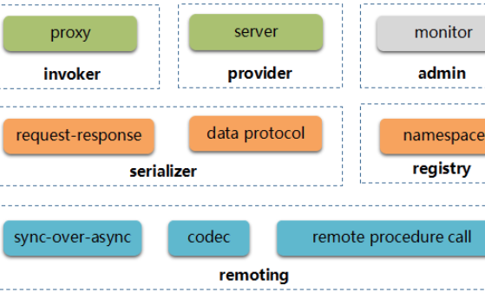
4.3 角色构成
1、provider：服务提供方；
2、invoker：服务消费方；
3、serializer: 序列化模块；
4、remoting：服务通讯模块；
5、registry：服务注册中心；
6、admin：服务治理、监控中心：管理服务节点信息，统计服务调用次数、QPS和健康情况；（非必选，暂未整理发布...）

4.6 sync-over-async
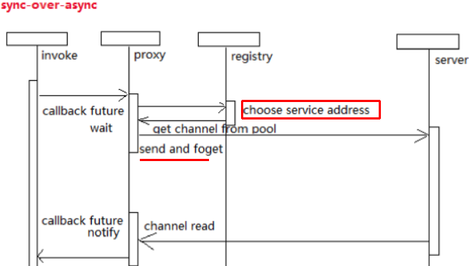
XXL-RPC采用NIO进行底层通讯，但是NIO是异步通讯模型，调用线程并不会阻塞获取调用结果，因此，XXL-RPC实现了在异步通讯模型上的同步调用，即“sync-over-async”，实现原理如下，可参考上图进行理解：

1、每次请求会生成一个唯一的RequestId和一个RpcResponse，托管到请求池中。
2、调度线程，执行RpcResponse的get方法阻塞获取本次请求结果；
3、然后，底层通过NIO方式发起调用，provider异步响应请求结果，然后根据RequestId寻找到本次调用的RpcResponse，设置响应结果后唤醒调度线程。
4、调度线程被唤醒，返回异步响应的请求数据。

TODO
1. 提高系统可用性，以部分功能暂时不可达为代价，防止服务整体缓慢或雪崩
2. 限流=防止负载过高，导致服务雪崩；client、server，双向限流；方法级，QPS限流；在途请求数，流控依据；
3. 降级=10s内超阈值（异常、超时）；拒绝服务、默认值；
超过（熔断模式）：99.9% 返回默认值，0.1%真实请求；
未超过：熔断模式下，每 10s 增加 10% 的流量，直至恢复；
4. 服务隔离：超时较多的请求，自动路由到 “慢线程池” ，避免占用公共线程池；
5. 预热控制，刚启动的节点，只会分配比较少的请求；逐步增大，直至平均。帮助新节点启动；
6. 服务注册中心, 节点支持单个移除
7. 支持HTTP异步响应，至此底层remoting层通讯全异步化；
8. 底层Log整理，RPC报错时打印完整Log，包括请求地址，请求参数等；
9. zk注册中心初始化时取消对集群状态强依赖，底层异常时循环检测；
10. Server启动失败时，ZK销毁中断问题修复，偶发；

https://github.com/xuxueli/xxl-rpc github简介
http://www.xuxueli.com/xxl-rpc/#/

1.1.1 分布式监控平台 CAT
大众点评开源分布式监控平台 CAT 深度剖析

一、CAT介绍
CAT系统原型和理念来源于eBay的CAL的系统，CAT系统第一代设计者吴其敏在eBay工作长达十几年，对CAL系统有深刻的理解。CAT不仅增强了CAL系统核心模型，还添加了更丰富的报表。自2014年开源以来，CAT在携程、陆金所、猎聘网、找钢网等多家互联网公司生产环境应用。

CAT是一个实时和接近全量的监控系统，它侧重于对Java应用的监控，基本接入了美团点评上海侧所有核心应用。目前在中间件（MVC、RPC、数据库、缓存等）框架中得到广泛应用，为美团点评各业务线提供系统的性能指标、健康状况、监控告警等。
本文会对CAT整体设计、客户端、服务端等的一些设计思路做详细深入的介绍。

二、背景介绍
CAT整个产品研发是从2011年底开始的，当时正是大众点评App Net迁移Java的核心起步阶段。当初大众点评App已经有核心的基础中间件、RPC组件Pigeon、统一配置组件lion。整体Java迁移已经在服务化的路上。随着服务化的深入，整体Java在线上部署规模逐渐变多，同时，暴露的问题也越来越多。典型的问题有：

1.大量报错，特别是核心服务，需要花很久时间才能定位。
2.异常日志都需要线上权限登陆线上机器排查，排错时间长。
3.有些简单的错误定位都非常困难（一次将线上的库配置到了Beta，花了整个通宵排错）。
4.很多不了了之的问题怀疑是网络问题（从现在看，内网真的很少出问题）。

虽然那时候也有一些简单的监控工具（比如Zabbix，自己研发的Hawk系统等），可能单个工具在某方面的功能还不错，但整体服务化水平参差不齐、扩展能力相对较弱，监控工具间不能互通互联，使得查找问题根源基本都需要在多个系统之间切换，有时候真的是靠“人品”才能找出根源。适逢吴其敏从eBay加入大众点评成为首席架构师，eBay的CAL系统在内部非常成功，就在这样天时地利与人和的情况下，我们开始研发了大众点评App第一代监控系统——CAT。

三、整体设计
监控整体要求就是快速发现故障、快速定位故障以及辅助进行程序性能优化。为了做到这些，我们对监控系统的一些非功能做了如下的要求：

1.实时处理：信息的价值会随时间锐减，尤其是事故处理过程中。
2.全量数据：最开始的设计目标就是全量采集，全量的好处有很多。
3.高可用：所有应用都倒下了，需要监控还站着，并告诉工程师发生了什么，做到故障还原和问题定位。
4.故障容忍：CAT本身故障不应该影响业务正常运转，CAT挂了，应用不该受影响，只是监控能力暂时减弱。
5.高吞吐：要想还原真相，需要全方位地监控和度量，必须要有超强的处理吞吐能力。
6.可扩展：支持分布式、跨IDC部署，横向扩展的监控系统。
7.不保证可靠：允许消息丢失，这是一个很重要的trade-off，目前CAT服务端可以做到4个9的可靠性，可靠系统和不可靠性系统的设计差别非常大。

CAT从开发至今，一直秉承着 简单的架构就是最好的架构 原则，主要分为三个模块：CAT-client、CAT-consumer、CAT-home。

Cat-client 提供给业务以及中间层埋点的底层SDK。
Cat-consumer 用于实时分析从客户端提供的数据。
Cat-home 作为用户给用户提供展示的控制端。
在实际开发和部署中，Cat-consumer和Cat-home是部署在一个JVM内部，每个CAT服务端都可以作为consumer也可以作为home，这样既能减少整个层级结构，也可以增加系统稳定性。
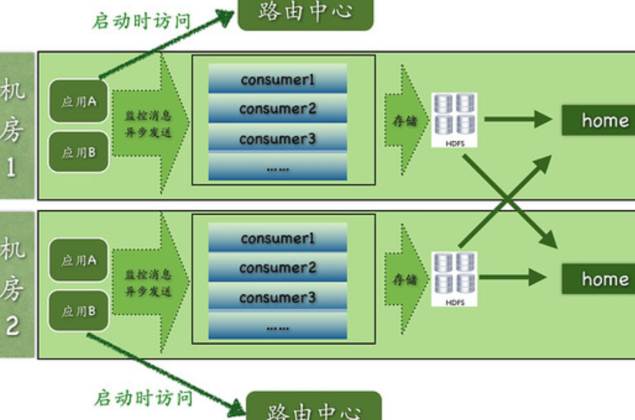
上图是CAT目前多机房的整体结构图，图中可见：

路由中心是根据应用所在机房信息来决定客户端上报的CAT服务端地址，目前美团点评有广州、北京、上海三地机房。
每个机房内部都有独立的原始信息存储集群HDFS。
CAT-home可以部署在一个机房也可以部署在多个机房，在最后做展示的时候，home会从consumer中进行跨机房的调用，将所有的数据合并展示给用户。
实际过程中，consumer、home以及路由中心都是部署在一起的，每个服务端节点都可以充当任何一个角色。

四、客户端设计
客户端设计是CAT系统设计中最为核心的一个环节，客户端要求是做到API简单、高可靠性能，无论在任何场景下都不能影响客业务性能，监控只是公司核心业务流程一个旁路环节。CAT核心客户端是Java，也支持Net客户端，近期公司内部也在研发其他多语言客户端。以下客户端设计及细节均以Java客户端为模板。

1、设计架构
CAT客户端在收集端数据方面使用ThreadLocal（线程局部变量），是线程本地变量，也可以称之为线程本地存储。其实ThreadLocal的功用非常简单，就是为每一个使用该变量的线程都提供一个变量值的副本，属于Java中一种较为特殊的线程绑定机制，每一个线程都可以独立地改变自己的副本，不会和其它线程的副本冲突。

2、API设计
监控API定义往往取决于对监控或者性能分析这个领域的理解，监控和性能分析所针对的场景有如下几种：

1.一段代码的执行时间，一段代码可以是URL执行耗时，也可以是SQL的执行耗时。
2.一段代码的执行次数，比如Java抛出异常记录次数，或者一段逻辑的执行次数。
3.定期执行某段代码，比如定期上报一些核心指标：JVM内存、GC等指标。
4.关键的业务监控指标，比如监控订单数、交易额、支付成功率等。

3、序列化和通信
序列化和通信是整个客户端包括服务端性能里面很关键的一个环节。
CAT序列化协议是自定义序列化协议，自定义序列化协议相比通用序列化协议要高效很多，这个在大规模数据实时处理场景下还是非常有必要的。
CAT通信是基于Netty来实现的NIO的数据传输，Netty是一个非常好的NIO开发框架，在这边就不详细介绍了。

4、客户端埋点
日志埋点是监控活动的最重要环节之一，日志质量决定着监控质量和效率。当前CAT的埋点目标是以问题为中心，像程序抛出exception就是典型问题。我个人对问题的定义是：不符合预期的就可以算问题，比如请求未完成、响应时间快了慢了、请求TPS多了少了、时间分布不均匀等等。
在互联网环境中，最突出的问题场景，突出的理解是：跨越边界的行为。包括但不限于：
HTTP/REST、RPC/SOA、MQ、Job、Cache、DAL;
搜索/查询引擎、业务应用、外包系统、遗留系统;

5、遇到的问题
通常Java客户端在业务上使用容易出问题的地方就是内存，另外一个是CPU。内存往往是内存泄露，占用内存较多导致业务方GC压力增大； CPU开销最终就是看代码的性能。
以前我们遇到过一个极端的例子，我们一个业务请求做餐饮加商铺的销售额，业务一般会通过for循环所有商铺的分店，结果就造成内存OOM了，后来发现这家店是肯德基，有几万分店，每个循环里面都会有数据库连接。在正常场景下，ThreadLocal内部的监控一个对象就存在几万个节点，导致业务Oldgc特别严重。所以说框架的代码是不能想象业务方会怎么用你的代码，需要考虑到任何情况下都有出问题的可能。

在消耗CPU方面我们也遇到一个case：在某个客户端版本，CAT本地存储当前消息ID自增的大小，客户端使用了MappedByteBuffer这个类，这个类是一个文件内存映射，测试下来这个类的性能非常高，我们仅仅用这个存储了几个字节的对象，正常情况理论上不会有任何问题。在一次线上场景下，很多业务线程都block在这个上面，结果发现当本身这台机器IO存在瓶颈时候，这个也会变得很慢。后来的优化就是把这个IO的操作异步化，所以 客户端需要尽可能异步化，异步化序列化、异步化传输、异步化任何可能存在时间延迟的代码操作 。

五、服务端设计
服务端主要的问题是大数据的实时处理，目前后端CAT的计算集群大约35台物理机，存储集群大约35台物理机，每天处理了约100TB的数据量。线上单台机器高峰期大约是110MB/s，接近千兆网打满。
下面我重点讲下CAT服务端一些设计细节。

1、架构设计
在最初的整体介绍中已经画了架构图，这边介绍下单机的consumer中大概的结构如下：
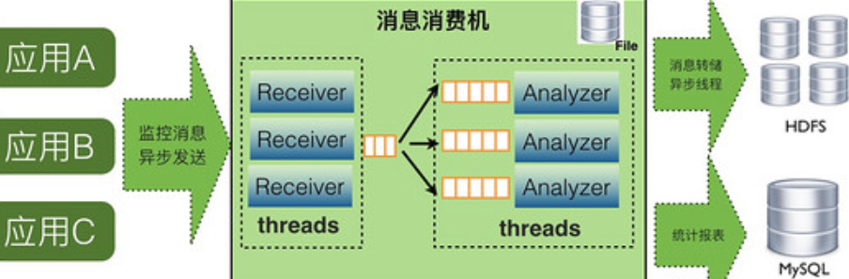
如上图，CAT服务端在整个实时处理中，基本上实现了全异步化处理。

消息接受是基于Netty的NIO实现。
消息接受到服务端就存放内存队列，然后程序开启一个线程会消费这个消息做消息分发。
每个消息都会有一批线程并发消费各自队列的数据，以做到消息处理的隔离。
消息存储是先存入本地磁盘，然后异步上传到HDFS文件，这也避免了强依赖HDFS。
当某个报表处理器处理来不及时候，比如Transaction报表处理比较慢，可以通过配置支持开启多个Transaction处理线程，并发消费消息。

2、实时分析
CAT服务端实时报表分析是整个监控系统的核心，CAT重客户端采集的是是原始的logview，目前一天大约有1000亿的消息，这些原始的消息太多了，所以需要在这些消息基础上实现丰富报表，来支持业务问题及性能分析的需要。

3、报表建模
CAT每个报表往往有多个维度，以transaction报表为例，它有5个维度，分别是应用、机器、Type、Name和分钟级分布情况。如果全维度建模，虽然灵活，但开销将会非常之大。CAT选择固定维度建模，可以理解成将这5个维度组织成深度为5的树，访问时总是从根开始，逐层往下进行。
CAT报表建模是使用自研的Maven Plugin自动生成的。所有报表是可合并和裁剪的，可以轻易地将2个或多个报表合并成一个报表。在报表处理代码中，CAT大量使用访问者模式（visitor pattern）。

4、性能分析报表
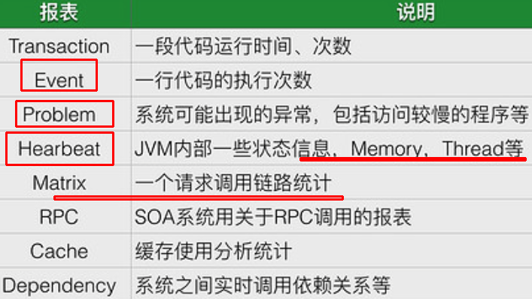
7、消息ID的设计
CAT每个消息都有一个唯一的ID，这个ID在客户端生成，后续都通过这个ID在进行消息内容的查找。典型的RPC消息串起来的问题，比如A调用B的时候，在A这端生成一个Message-ID，在A调用B的过程中，将Message-ID作为调用传递到B端，在B执行过程中，B用context传递的Message-ID作为当前监控消息的Message-ID。

CAT消息的Message-ID格式ShopWeb-0a010680-375030-2，CAT消息一共分为四段：

第一段是应用名shop-web。
第二段是当前这台机器的IP的16进制格式，01010680表示10.1.6.108。
第三段的375030，是系统当前时间除以小时得到的整点数。
第四段的2，是表示当前这个客户端在当前小时的顺序递增号。

8、存储数据的设计
消息存储是CAT最有挑战的部分。关键问题是消息数量多且大，目前美团点评每天处理消息1000亿左右，大小大约100TB，单物理机高峰期每秒要处理100MB左右的流量。CAT服务端基于此流量做实时计算，还需要将这些数据压缩后写入磁盘。

五、总结感悟

最后我们再花一点点时间来讲一下我们在实践里做的一些东西。
一、MVP版本，Demo版本用了1个月，MVP版本用了3个月。
为什么强调MVP版本？因为做这个项目需要老板和业务的支持。大概在2011年左右，我们整个生产环境估计也有一千台机器（虚拟机），一旦出现问题就到运维那边看日志，看日志的痛苦大家都应该理解，这时候发现一台机器核心服务出错，可能会导致更多的问题。
二、数据质量。数据质量是整个监控体系里面非常关键，它决定你最后的监控报表质量。所以我们要和跟数据库框架、缓存框架、RPC框架、Web框架等做深入的集成，让业务方便收集以及看到这些数据。
三、单机开发环境，这也是我们认为对整个项目开发效率提升最重要的一点。单机开发环境实际上就是说你在一台机器里可以把你所有的项目都启起来。如果你在一个单机环境下把所有东西启动起来，你就会想方设法地知道我依赖的服务挂了我怎么办？比如CAT依赖了HDFS。单机开发环境除了大幅度提高你的项目开发效率之外，还能提升你整个项目的可靠性。
四、最难的事情是项目上线推动。CAT整个项目大概有两三个人，当时白天都是支持业务上线，培训，晚上才能code，但是一旦随着产品和完善以及业务使用逐渐变多，一些好的产品后面会形成良性循环，推广就会变得比较容易。
五、开放生态。公司越大监控的需求越多，报表需求也更多..........

https://yq.aliyun.com/articles/269295?spm=a2c4e.11153940.blogcont659381.20.43dd17e619c1bQ

1.1 RPC 消息协议设计

1.1.1 基本原理
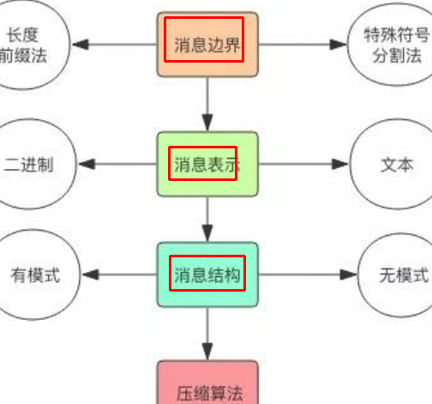
对于一串消息流，我们必须能确定消息边界，提取出单条消息的字节流片段，然后对这个片段按照一定的规则进行反序列化来生成相应的消息对象。
消息表示指的是序列化后的消息字节流在直观上的表现形式，它看起来是对人类友好还是对计算机友好。文本形式对人类友好，二进制形式对计算机友好。

每个消息都有其内部字段结构，结构构成了消息内部的逻辑规则，程序要按照结构规则来决定字段序列化的顺序。

接下来，我们初步详细拆解。

消息边界

RPC 需要在一条 TCP 链接上进行多次消息传递。在连续的两条消息之间必须有明确的分割规则，以便接收端可以将消息分割开来，这里的接收端可以是 RPC 服务器接收请求，也可以是 RPC 客户端接收响应。

基于 TCP 链接之上的单条消息如果过大，就会被网络协议栈拆分为多个数据包进行传送。如果消息过小，网络协议栈可能会将多个消息组合成一个数据包进行发送。对于接收端来说它看到的只是一串串的字节数组，如果没有明确的消息边界规则，接收端是无从知道这一串字节数组究竟是包含多条消息还是只是某条消息的一部分。

比较常用的两种分割方式是特殊分割符法和长度前缀法。
消息发送端在每条消息的末尾追加一个特殊的分割符，并且保证消息中间的数据不能包含特殊分割符。比如最为常见的分割符是 。当接收端遍历字节数组时发现了 ，就立即可以断定 之前的字节数组是一条完整的消息，可以传递到上层逻辑继续进行处理。HTTP 和 Redis 协议就大量使用了 分割符。此种消息一般要求消息体的内容是文本消息。
消息发送端在每条消息的开头增加一个 4 字节长度的整数值，标记消息体的长度。这样消息接受者首先读取到长度信息，然后再读取相应长度的字节数组就可以将一个完整的消息分离出来。此种消息比较常用于二进制消息。

基于特殊分割符法的优点在于消息的可读性比较强，可以直接看到消息的文本内容，缺点是不适合传递二进制消息，因为二进制的字节数组里面很容易就冒出连续的两个字节内容正好就是 分割符的 ascii 值。如果需要传递的话，一般是对二进制进行 base64 编码转变成普通文本消息再进行传送。

基于长度前缀法的优点和缺点同特殊分割符法正好是相反的。长度前缀法因为适用于二进制协议，所以可读性很差。但是对传递的内容本身没有特殊限制，文本和内容皆可以传输，不需要进行特殊处理。HTTP 协议的 Content-Length 头信息用来标记消息体的长度，这个也可以看成是长度前缀法的一种应用。

消息的结构
每条消息都有它包含的语义结构信息，有些消息协议的结构信息是显式的，还有些是隐式的。比如 json 消息，它的结构就可以直接通过它的内容体现出来，所以它是一种显式结构的消息协议。
json 这种直观的消息协议的可读性非常棒，但是它的缺点也很明显，有太多的冗余信息。比如每个字符串都使用双引号来界定边界，key/value 之间必须有冒号分割，对象之间必须使用大括号分割等等。这些还只是冗余的小头，最大的冗余还在于连续的多条 json 消息即使结构完全一样，仅仅只是 value 的值不一样，也需要发送同样的 key 字符串信息。
消息的隐式结构一般是指那些结构信息由代码来约定的消息协议，在 RPC 交互的消息数据中只是纯粹的二进制数据，由代码来确定相应位置的二进制是属于哪个字段。比如下面的这段代码:
发送方写消息：
class Sender{
int platformId;
long productId;
string data;
void write(){
writeByte(platformId);
writeLong(productId);
writeStr(data);
}
};
接收方读消息：
class Reader{
int platformId;
long productId;
string data;
void read(){
readByte(platformId);
readLong(productId);
readStr(data);
}
};
如果纯粹看消息内容是无法知道节点消息内容中的哪些字节的含义，它的消息结构是通过代码的结构顺序来确定的。这种隐式的消息的优点就在于节省传输流量，它完全不需要传输结构信息。

消息压缩
如果消息的内容太大，就要考虑对消息进行压缩处理，这可以减轻网络带宽压力。但是这同时也会加重 CPU 的负担，因为压缩算法是 CPU 计算密集型操作，会导致操作系统的负载加重。所以，最终是否进行消息压缩，一定要根据业务情况加以权衡。

如果确定压缩，那么在选择压缩算法包时，务必挑选那些底层用 C 语言实现的算法库，因为 Python 的字节码执行起来太慢了。比较流行的消息压缩算法有 Google 的 snappy 算法，它的运行性能非常好，压缩比例虽然不是最优的，但是离最优的差距已经不是很大。阿里的 SOFA RPC 就使用了 snappy 作为协议层压缩算法。

流量的极致优化
开源的流行 RPC 消息协议往往对消息流量优化到了极致，它们通过这种方式来打动用户，吸引用户来使用它们。比如对于一个整形数字，一般使用 4 个字节来表示一个整数值。
但是经过研究发现，消息传递中大部分使用的整数值都是很小的非负整数，如果全部使用 4 个字节来表示一个整数会很浪费。所以就发明了一个类型叫变长整数varint。数值非常小时，只需要使用一个字节来存储，数值稍微大一点可以使用 2 个字节，再大一点就是 3 个字节，它还可以超过 4 个字节用来表达长整形数字。
其原理也很简单，就是保留每个字节的最高位的 bit 来标识是否后面还有字节，1 表示还有字节需要继续读，0 表示到读到当前字节就结束。
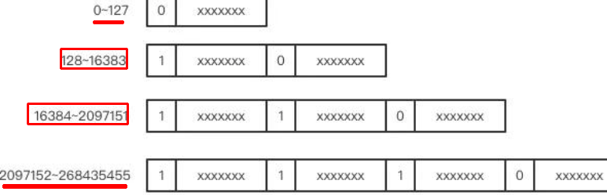
那如果是负数该怎么办呢？-1 的 16 进制数是 0xFFFFFFFF，如果要按照这个编码那岂不是要 6 个字节才能存的下。-1 也是非常常见的整数啊。

于是 zigzag 编码来了，专门用来解决负数问题。zigzag 编码将整数范围一一映射到自然数范围，然后再进行 varint 编码。

zigzag 将负数编码成正奇数，正数编码成偶数。解码的时候遇到偶数直接除 2 就是原值，遇到奇数就加 1 除 2 再取负就是原值。(TODO后期感兴趣可以再看)

https://yq.aliyun.com/articles/659381 (上面的内容大多数复制此blog)

thrift

1.1 thrift

1.1.1 overview data type

thrift 介绍
Apache Thrift 是由 Facebook 开发的一种远程服务调用（RPC Remote Procedure Call）的框架。下面应用官网的一句话对其进行介绍：
Thrift通过一个中间语言(IDL, 接口定义语言)来定义RPC的接口和数据类型，然后通过一个编译器生成不同语言的代码（目前支持C++,Java, Python.....
Thrift Type:使用Thrift时，涉及到了.thrift文件（也就是服务）的编写，因此，需要了解一下Thrift Types，它包含了基本类型，自定义的结构体，容器，异常等。
基本类型（Base Types）
bool: 布尔变量（A boolean value, one byte）；
byte: 8位有符号整数（A signed byte）；
i16: 16位有符号整数（A 16-bit signed integer）；
i32: 32位有符号整数（A 32-bit signed integer）；
i64: 64位有符号整数（A 64-bit signed integer）；
double: 64位浮点数（A 64-bit floating point number）；
binary: byte数组（A byte array）；
string: 字符串（Encoding agnostic text or binary string）；
Note：Thrift 不支持无符号整数，因为有些语言也不支持无符号整数，比如Java

容器类型（Containers）
list: 一系列由T类型的数据组成的有序列表，元素可以重复；
set: 一系列由T类型的数据组成的无序集合，元素不可重复
map: 一个字典结构，key为T1类型，value为T2类型；

Note：这些集合中的元素可以是除了服务的任何Thrift类型（包括结构体和异常）。

结构体（Struct）
结构体中包含一系列的强类型域，等同于无继承的class。可以看出struct写法很类似C语言的结构体。
struct Example {
1:i32 number=10,
2:i64 bigNumber,
3:list<double> decimals,
4:string name="thrifty"
}
可选与必选
Thrift提供两个关键字required，optional，分别用于表示对应的字段时必填的还是可选的。例如：
struct People {
1: required string name;
2: optional i32 age;
}
表示name是必填的，age是可选的。

联合(Union)
在一个结构体中，如果field之间的关系是互斥的，即只能有一个field被使用被赋值。在这种情况下，我们可以使用union来声明这个结构体，而不是一堆堆optional的field，语意上也更明确了。例如：
union JavaObjectArg {
1: i32 int_arg;
2: i64 long_arg;
3: string string_arg;
4: bool bool_arg;
5: binary binary_arg;
6: double double_arg;
}
异常(Exceptions)
可以自定义异常类型，所定义的异常会继承对应语言的异常基类，例如java，就会继承 java.lang.Exception.
exception InvalidOperation {
1: i32 what,
2: string why
}
服务(service)
Thrift定义服务相当于Java中创建Interface一样，创建的service经过代码生成命令之后就会生成客户端和服务端的框架代码。定义形式如下：
service Hello{
string helloString(1:string para)
i32 helloInt(1:i32 para)
bool helloBoolean(1:bool para)
void helloVoid()
string helloNull()
}
命名空间(namespace)
Thrift的命名空间相当于Java中的package的意思，主要目的是组织代码。thrift使用关键字namespace定义命名空间，如：

http://wuchong.me/blog/2015/10/07/thrift-induction/

1.1.1 调用过程
一般的RPC都是采用tcp连接，如果同一条tcp连接同一时间段只能被一个调用所独占，这种情况与[1]中的本地过程更为相似，这种情况是同步调用，很显然，这种方式通信的效率比较低，因为服务函数执行期间，tcp连接上没有数据传输还依然被本次调用所霸占；另外，这种方式也有优点：实现简单。

在一些的RPC服务框架中，为了提升网络通信的效率，客户端发起调用之后不被阻塞，这种情况是异步调用，它的通信效率比同步调用高，但是实现起来比较复杂。

Thrift调用过程中，Thrift客户端和服务器之间主要用到传输层类、协议层类和处理类三个主要的核心类，这三个类的相互协作共同完成rpc的整个调用过程。在调用过程中将按照以下顺序进行协同工作：
1. 将客户端程序调用的函数名和参数传递给协议层（TProtocol），协议层将函数名和参数按照协议格式进行封装，然后封装的结果交给下层的传输层。此处需要注意：要与Thrift服务器程序所使用的协议类型一样，否则Thrift服务器程序便无法在其协议层进行数据解析；
2. 传输层（TTransport）将协议层传递过来的数据进行处理，例如传输层的实现类TFramedTransport就是将数据封装成帧的形式，即“数据长度+数据内容”，然后将处理之后的数据通过网络发送给Thrift服务器；此处也需要注意：要与Thrift服务器程序所采用的传输层的实现类一致，否则Thrift的传输层也无法将数据进行逆向的处理；
3. Thrift服务器通过传输层（TTransport）接收网络上传输过来的调用请求数据，然后将接收到的数据进行逆向的处理，例如传输层的实现类TFramedTransport就是将“数据长度+数据内容”形式的网络数据，转成只有数据内容的形式，然后再交付给Thrift服务器的协议类（TProtocol）；
4. Thrift服务端的协议类（TProtocol）将传输层处理之后的数据按照协议进行解封装，并将解封装之后的数据交个Processor类进行处理；
5. Thrift服务端的Processor类根据协议层（TProtocol）解析的结果，按照函数名找到函数名所对应的函数对象；
6.Thrift服务端使用传过来的参数调用这个找到的函数对象；
7.Thrift服务端将函数对象执行的结果交给协议层；
8.Thrift服务器端的协议层将函数的执行结果进行协议封装；
9.Thrift服务器端的传输层将协议层封装的结果进行处理，例如封装成帧，然后发送给Thrift客户端程序；
10.Thrift客户端程序的传输层将收到的网络结果进行逆向处理，得到实际的协议数据；
11.Thrift客户端的协议层将数据按照协议格式进行解封装，然后得到具体的函数执行结果，并将其交付给调用函数；
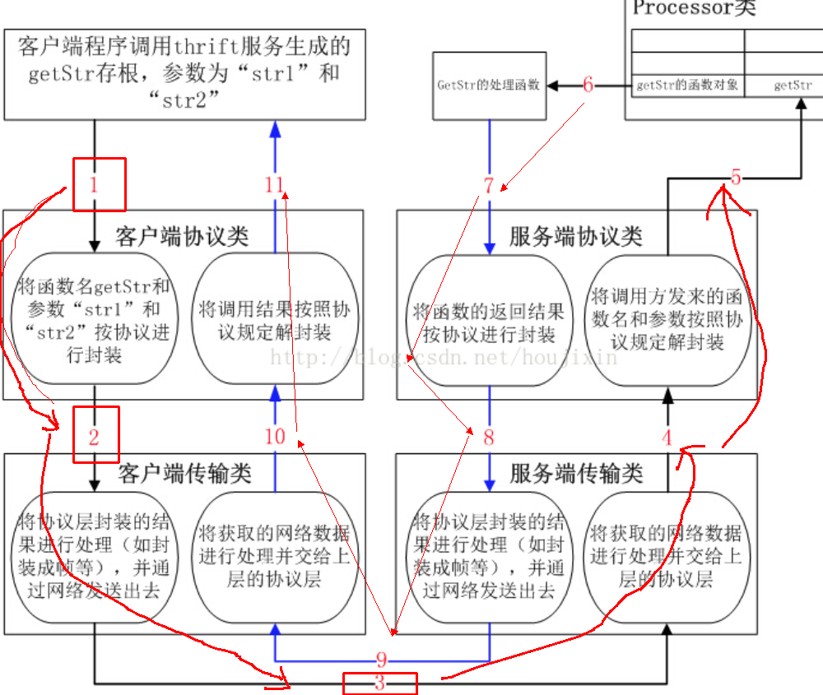
上图4.1的客户端协议类和服务端协议类都是指具体实现了TProtocol接口的协议类，在实际开发过程中二者必须一样，否则便不能进行通信；同样，客户端传输类和服务端传输类是指TTransport的子类，二者也需保持一致；

在上述开发thrift客户端和服务器端程序时需要用到三个类：传输类（TTransport）、协议接口（TProtocol）和处理类（Processor），其中TTransport是抽象类，在实际开发过程中可根据具体清空选择不同的实现类；TProtocol是个协议接口，每种不同的协议都必须实现此接口才能被thrift所调用。例如TProtocol类的实现类就有TBinaryProtocol等；在Thrift生成代码的内部，还需要将待传输的内容封装成消息类TMessage。处理类（Processor）主要在开发Thrift服务器端程序的时候使用。

2. 传输类（TTransport）
传输类或其各种实现类，都是对I/O层的一个封装，可更直观的理解为它封装了一个socket，不同的实现类有不同的封装方式，例如TFramedTransport类，它里面还封装了一个读写buf，在写入的时候，数据都先写到这个buf里面，等到写完调用该类的flush函数的时候，它会将写buf的内容，封装成帧再发送出去；
TFramedTransport是对TTransport的继承，由于tcp是基于字节流的方式进行传输，因此这种基于帧的方式传输就要求在无头无尾的字节流中每次写入和读出一个帧，TFramedTransport是按照下面的方式来组织帧的：每个帧都是按照4字节的帧长加上帧的内容来组织，帧内容就是我们要收发的数据，如下：

+---------------+---------------+

| 4字节的帧长 | 帧的内容 |

+---------------+---------------+

3. 协议接口（TProtocol）
提供了一组操作协议接口，主要用于规定采用哪种协议进行数据的读写，它内部包含一个传输类（TTransport）成员对象，通过TTransport对象从输入输出流中读写数据；它规定了很多读写方式，例如：
readByte()
readDouble()
readString()
每种实现类都根据自己所实现的协议来完成TProtocol接口函数的功能，例如实现了TProtocol接口的TBinaryProtocol类，对于readDouble()函数就是按照二进制的方式读取出一个Double类型的数据。
类TBinaryProtocol是TProtocol的一个实现类，TBinaryProtocol协议规定采用这种协议格式的进行消息传输时，需要为消息内容封装一个首部，TBinaryProtocol协议的首部有两种操作方式：一种是严格读写模式，一种值普通的读写模式；这两种模式下消息首部的组织方式不一样，在创建时也可以自己指定使用那种模式，但是要注意，如果要指定模式，Thrift的服务器端和客户端都需要指定。
严格读写模型下的消息首部的前16字节固定为版本号：0x8001，如图4.2所示；
在严格读写模式下，首部中前32字节包括固定的16字节协议版本号0x8001，8字节的0x00，8字节的消息类型；然后是若干字节字符串格式的消息名称，消息名称的组织方式也是“长度+内容”的方式；再下来是32位的消息序列号；在序列号之后的才是消息内容。

普通读写模式下，没有版本信息，首部的前32字节就是消息的名称，然后是消息的名字，接下来是32为的消息序列号，最后是消息的内容。
通信过程中消息的首部在TBinaryProtocol类中进行通过readMessageBegin读取，通过writeMessageBegin写入；但是消息的内容读取在返回值封装类（例如：getStr_result）中进行；

1.TBinaryProtocol的读取数据过程：

在Client中调用TBinaryProtocol读取数据的过程如下：

readMessageBegin()
…
读取数据
…
readMessageEnd()

readMessageBegin详细过程如下：
[1]首先从传输过来的网络数据中读取32位数据，然后根据首位是否为1来判断当前读到的消息是严格读写模式还是普通读写模式；如果是严格读写模式则这32位数据包括版本号和消息类型，否则这32位保存的是后面的消息名称
[2]读取消息的名称，如果是严格读写模式，则消息名称为字符串格式，保存方式为“长度+内容”的方式，如果是普通读写模式，则消息名称的长度直接根据[1]中读取的长度来读取消息名称；
[3]读取消息类型，如果是严格读写模式，则消息类型已经由[1]中读取出来了，在其32位数据中的低8位中保存着；如果是普通读写模式，则要继续读取一字节的消息类型；
[4]读取32为的消息序列号；

读取数据的过程是在函数返回值的封装类中来完成，根据读取的数值的类型来具体读取数据的内容；在TBinaryProtocol协议中readMessageEnd函数为空，什么都没有干。

2.TBinaryProtocol的写入数据过程：

在sendBase函数调用TBinaryProtocol将调用函数和参数发送到Thrift服务器的过程如下：
writeMessageBegin(TMessage m)
…
写入数据到TTransport实现类的buf中
…
writeMessageEnd();
getTransport().flush();
writeMessageBegin函数需要一个参数TMessage作为消息的首部，写入过程与读取过程类似，首先判断需要执行严格读写模式还是普通读写模式，然后分别按照读写模式的具体消息将消息首部写入TBinaryProtocol的TTransport成员的buf中；
https://blog.csdn.net/houjixin/article/details/42779835
注，一般的请求中都会带上requestID：
消息里为什么要有requestID？
如果使用netty的话，一般会用channel.writeAndFlush()方法来发送消息二进制串，这个方法调用后对于整个远程调用(从发出请求到接收到结果)来说是一个异步的，即对于当前线程来说，将请求发送出来后，线程就可以往后执行了，至于服务端的结果，是服务端处理完成后，再以消息的形式发送给客户端的。于是这里出现以下两个问题：

1）怎么让当前线程“暂停”，等结果回来后，再向后执行？
2）如果有多个线程同时进行远程方法调用，这时建立在client server之间的socket连接上会有很多双方发送的消息传递，前后顺序也可能是随机的，server处理完结果后，将结果消息发送给client，client收到很多消息，怎么知道哪个消息结果是原先哪个线程调用的？

如下图所示，线程A和线程B同时向client socket发送请求requestA和requestB，socket先后将requestB和requestA发送至server，而server可能将responseA先返回，尽管requestA请求到达时间更晚。我们需要一种机制保证responseA丢给ThreadA，responseB丢给ThreadB。

1.1.1 Thrift支持的数据传输格式、数据传输方式和服务模型
协议（传输格式）
- TBinaryProtocol： 二进制格式；
- TCompactProtocol：高效率的、密集的二进制编码格式进行数据传输；
- TJSONProtocol：JSON格式；
- TSimpleJSONProtocol：提供JSON只写协议, 生成的文件很容易通过脚本语言解析；
- TDebugProtocol：使用易懂的可读的文本格式，以便于debug。

传输层（数据传输方式）
- TSocket：阻塞式socker；
- TFramedTransport：使用非阻塞方式，以frame为单位进行传输。
- TFileTransport：以文件形式进行传输。
- TMemoryTransport：将内存用于I/O. java实现时内部实际使用了简单的ByteArrayOutputStream。
- TZlibTransport：使用zlib进行压缩， 与其他传输方式联合使用。当前无java实现。
- TNonblockingTransport —— 使用非阻塞方式，用于构建异步客户端

服务模型
- TSimpleServer：单线程服务器端使用标准的阻塞式 I/O，简单的单线程服务模型，常用于测试；
- TThreadPoolServer：多线程服务模型，使用标准的阻塞式IO；
- TNonblockingServer：多线程服务模型，使用非阻塞式IO（需使用TFramedTransport数据传输方式）。

Thrift 简单使用(别人的java示例)
这里我们使用两个Thrift的示例来讲述Thrift的使用，第一例子比较简单，类似于Hello World这种。第二例子，我们会使用阻塞单线程多线程、非阻塞、半同步半阻塞等方式。

1.接口定义
我们来编写一个thrift文件，定义服务端的接口定义个服务接口（hello.thrift）.
namespace java hello.thrift
service Hello{
string helloString(1:string para)
i32 helloInt(1:i32 para)
bool helloBoolean(1:bool para)
void helloVoid()
string helloNull()
}
2.接口实现
前面只是定义了接口的签名，现在我们来对接口进行实现，实现类需要实现Hello.Iface接口，代码如下:
public class HelloServiceImpl implements Hello.Iface {
public boolean helloBoolean(boolean para) throws TException {
System.out.printf("hello true/false");
return para;
}
public int helloInt(int para) throws TException {
System.out.println("hello times: " + para);
return para;
}
public String helloNull() throws TException {
System.out.println("hello null");
return null;
}
public String helloString(String para) throws TException {
System.out.println("hello " + para);
return para;
}
public void helloVoid() throws TException {
System.out.println("Hello World");
}
}
3.服务端代码的实现
下面来编写服务器端的代码
public class HelloServiceServer {
public static void main(String[] args) {
// 设置服务端口为 9527
TServerSocket serverTransport = new TServerSocket(9527);
// 关联处理器与 Hello 服务的实现
TProcessor processor = new Hello.Processor(new HelloServiceImpl());
TServer server = new TThreadPoolServer(new
TThreadPoolServer.Args(serverTransport).processor(processor));
System.out.println("Start server on port 9527...");
server.serve();
}
4.客户端的实现
下面来编写客户端的代码：
public class HelloServiceClient {
public static void main(String[] args) {
// 设置调用的服务地址为本地，端口为 9527
TTransport transport = new TSocket("localhost", 9527);
transport.open();
// 设置传输协议为 TBinaryProtocol
TProtocol protocol = new TBinaryProtocol(transport);
Hello.Client client = new Hello.Client(protocol);
// 调用服务的 helloVoid 方法，向server发送数据
client.helloVoid();
transport.close();
}

一般的RPC都是采用tcp连接，如果同一条tcp连接同一时间段只能被一个调用

1.1 thrift 线程模型

1.1.1 TSimpleServer模式
Thrift服务器端几种工作模式分析与总结

Thrift为服务器端提供了多种工作模式，本文中将涉及以下5中工作模式：TSimpleServer、TNonblockingServer、THsHaServer、TThreadPoolServer、TThreadedSelectorServer，这5中工作模式的详细工作原理如下：
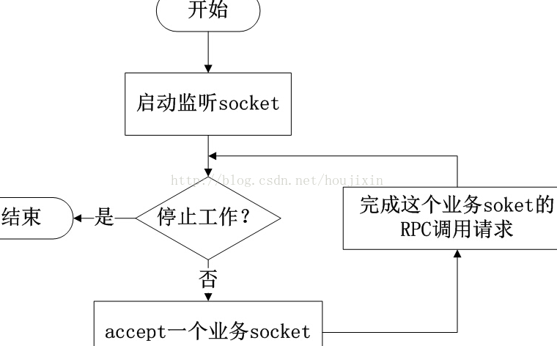
TSimpleServer的工作模式采用最简单的阻塞IO，实现方法简洁明了，便于理解，但是一次只能接收和处理一个socket连接，效率比较低，主要用于演示Thrift的工作过程，在实际开发过程中很少用到它。

1.1.2 TNonblockingServer模式
TNonblockingServer工作模式，该模式也是单线程工作，但是该模式采用NIO的方式，所有的socket都被注册到selector中，在一个线程中通过seletor循环监控所有的socket，每次selector结束时，处理所有的处于就绪状态的socket，对于有数据到来的socket进行数据读取操作，对于有数据发送的socket则进行数据发送，对于监听socket则产生一个新业务socket并将其注册到selector中，如下图5.2所示：
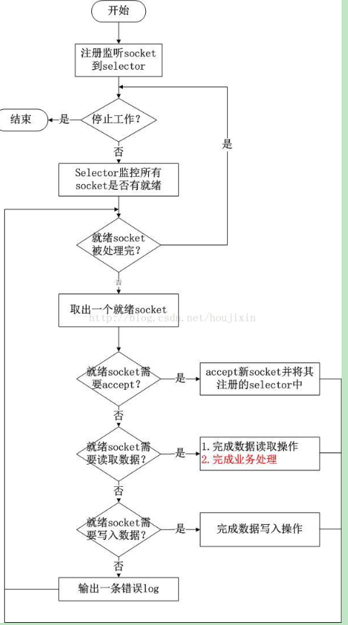
图5.2、TNonblockingServer工作模式
上图5.2中读取数据之后的业务处理就是根据读取到的调用请求，调用具体函数完成处理，只有完成函数处理才能进行后续的操作；

TNonblockingServer模式优点：
相比于TSimpleServer效率提升主要体现在IO多路复用上，TNonblockingServer采用非阻塞IO，同时监控多个socket的状态变化；
TNonblockingServer模式缺点：
TNonblockingServer模式在业务处理上还是采用单线程顺序来完成，在业务处理比较复杂、耗时的时候，例如某些接口函数需要读取数据库执行时间较长，此时该模式效率也不高，因为多个调用请求任务依然是顺序一个接一个执行。

1.1.1 THsHaServer模式（半同步半异步）
THsHaServer类是TNonblockingServer类的子类，在5.2节中的TNonblockingServer模式中，采用一个线程来完成对所有socket的监听和业务处理，造成了效率的低下，THsHaServer模式的引入则是部分解决了这些问题。THsHaServer模式中，引入一个线程池来专门进行业务处理，如下图5.3所示；
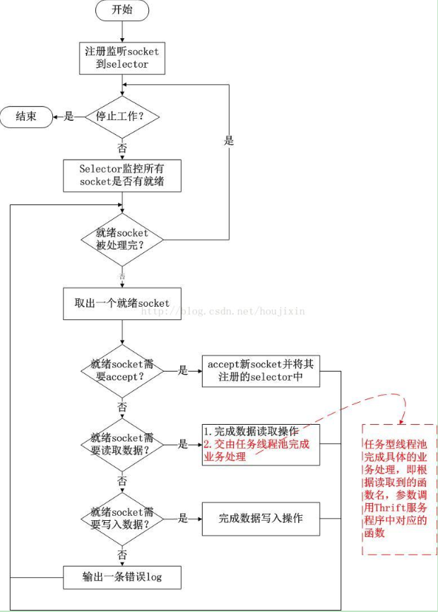
THsHaServer的优点：
与TNonblockingServer模式相比，THsHaServer在完成数据读取之后，将业务处理过程交由一个线程池来完成，主线程直接返回进行下一次循环操作，效率大大提升；
THsHaServer的缺点：
由图5.3可以看出，主线程需要完成对所有socket的监听以及数据读写的工作，当并发请求数较大时，且发送数据量较多时，监听socket上新连接请求不能被及时接受。

1.1.1 TThreadPoolServer模式
4. TThreadPoolServer模式
TThreadPoolServer模式采用阻塞socket方式工作，,主线程负责阻塞式监听“监听socket”中是否有新socket到来，业务处理交由一个线程池来处理，如下图5.4所示：
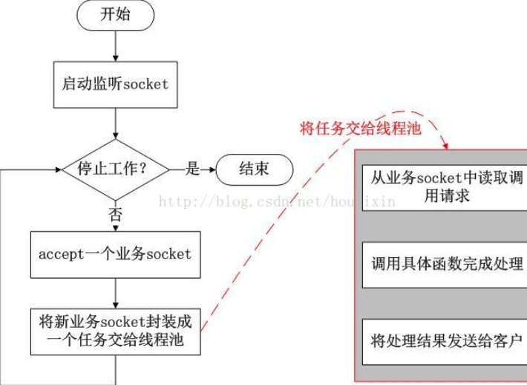
图5.4 线程池模式工作过程

TThreadPoolServer模式优点：
线程池模式中，数据读取和业务处理都交由线程池完成，主线程只负责监听新连接，因此在并发量较大时新连接也能够被及时接受。线程池模式比较适合服务器端能预知最多有多少个客户端并发的情况，这时每个请求都能被业务线程池及时处理，性能也非常高。

TThreadPoolServer模式缺点：
线程池模式的处理能力受限于线程池的工作能力，当并发请求数大于线程池中的线程数时，新请求也只能排队等待。

1.1.1 TThreadedSelectorServer模式
5. TThreadedSelectorServer
TThreadedSelectorServer模式是目前Thrift提供的最高级的模式，它内部有如果几个部分构成：

（1） 一个AcceptThread线程对象，专门用于处理监听socket上的新连接；
（2） 若干个SelectorThread对象专门用于处理业务socket的网络I/O操作，所有网络数据的读写均是有这些线程来完成；
（3） 一个负载均衡器SelectorThreadLoadBalancer对象，主要用于AcceptThread线程接收到一个新socket连接请求时，决定将这个新连接请求分配给哪个SelectorThread线程。
（4） 一个ExecutorService类型的工作线程池，在SelectorThread线程中，监听到有业务socket中有调用请求过来，则将请求读取之后，交个ExecutorService线程池中的线程完成此次调用的具体执行；
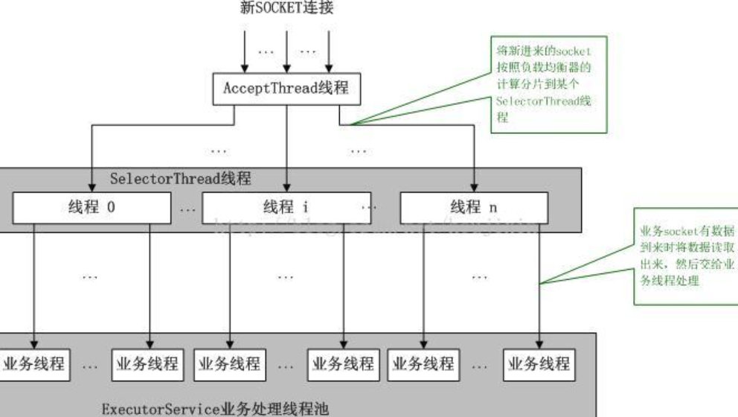
如上图5.5所示，TThreadedSelectorServer模式中有一个专门的线程AcceptThread用于处理新连接请求，因此能够及时响应大量并发连接请求；另外它将网络I/O操作分散到多个SelectorThread线程中来完成，因此能够快速对网络I/O进行读写操作，能够很好地应对网络I/O较多的情况；TThreadedSelectorServer对于大部分应用场景性能都不会差，因此，如果实在不知道选择哪种工作模式，使用TThreadedSelectorServer就可以。

https://blog.csdn.net/houjixin/article/details/42779915

brpc

1.1 brpc

1.1.1 overview
如下链接有对brpc的全面介绍。

百度正式开始其PRC框架brpc，性能远超gRPC
https://www.zybuluo.com/xishuixixia/note/887165

thrift 介绍

